Krąg tematyczny: Dbamy o naszą planetę.
TEMAT: EKOPRZYJACIELE.

Pierwszą propozycją porannej czynności może być zabawa ruchowa w „Na ziemi zostaje” poniżej zamieszczam pomocny link:
https://www.youtube.com/watch?v=S5TFdKc6TB4

Kolejną propozycją może być pogadanka z dzieckiem o ziemi.
Rodzic może np. powiedzieć, że jeśli nie będziemy dbać o naszą planetę, jej czas się skróci. Aby była w dobrej kondycji, a dzięki niej również wszyscy ludzie na świecie, należy pamiętać o ekologicznych nawykach. Można podać kilka czynności i dziecko może odpowiadać czy jest to prawda czy fałsz. Przykład:
Czyste powietrze jest potrzebne nie tylko ludziom, lecz także zwierzętom.
Rower nie produkuje spalin.
Torebki foliowe szybko się rozkładają i nie szkodzą przyrodzie.
Woda w oceanie może być brudna – to nikomu nie szkodzi.
Autobus jest bardziej ekologicznym środkiem transportu niż samochód, którym jedzie tylko jedna osoba.
Filtry na kominach nie pomagają w oczyszczaniu dymu, który z nich leci.
Wylewanie ścieków z fabryk do rzeki szkodzi rybom.
Ludzie mogą się zatruć, jedząc ryby pływające w ściekach.

Następną propozycja to zaprezentowanie dziecku pisania litery „Z,z”, zwracając uwagę na kierunek pisania

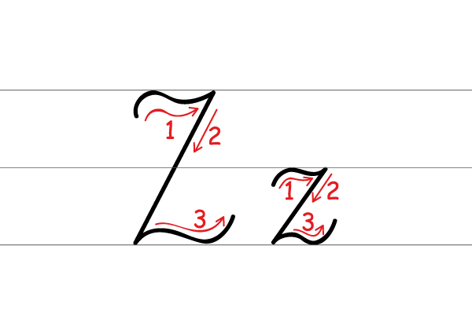
Dziecko może podać przykłady wyrazów z głoską „ Z” na początku i w środku. Następnie można podzielić te wyrazy na sylaby , przeliczyć głoski. Przykład: zegar, ziemia, złom, gniazdo, zebra, nazwa,

DLA CHĘTNYCH!
Wykonanie kart pracy cz.4 str 1a i 1b:
- kolorowanie wskazówek, szukanie takich samych podpisów.
- wykreślanie liter z nazwami obrazków, odczytywanie hasła, pisanie litery Z,z po śladzie
lub pisanie litery Z, z po śladzie i samodzielnie.

